Администрация муниципального  района «Усть-Цилемский»  Республики Коми | 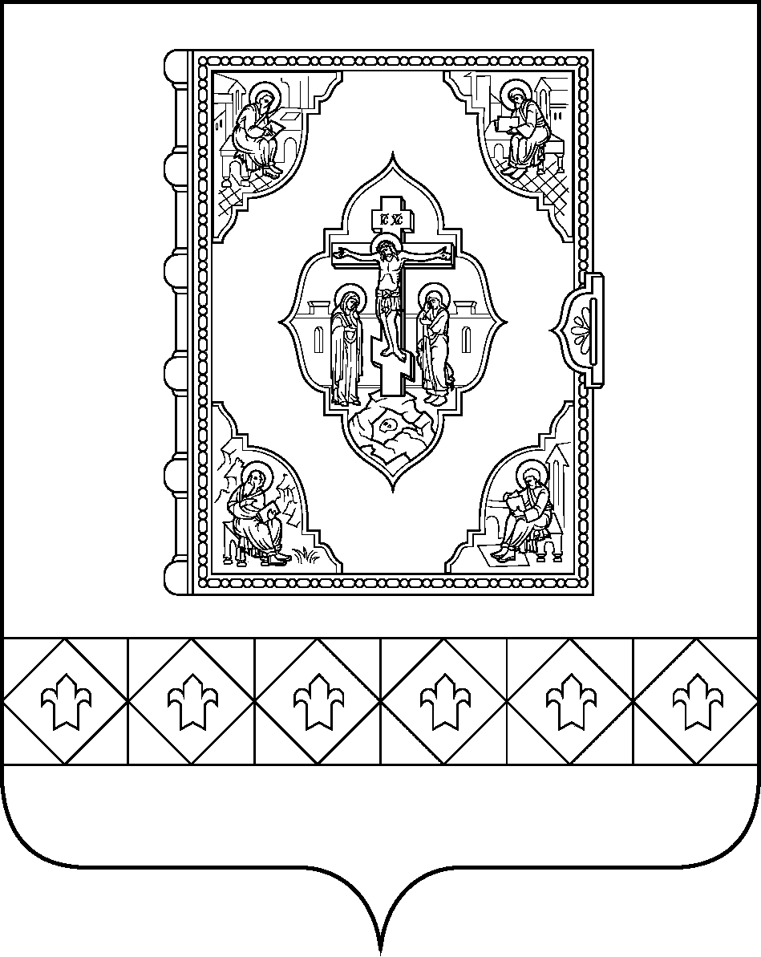 | Коми Республикаса  «Чилимдiн» муниципальнöй  районса администрация

ПОСТАНОВЛЕНИЕ

ШУÖМ

от 23 августа 2023 г. № 08/728

с. Усть-Цильма Республики Коми

О начале отопительного сезона 2023-2024 гг.

Руководствуясь пунктом 5 Правил предоставления коммунальных услуг собственникам и пользователям помещений в многоквартирных домах и жилых домов, утвержденных постановлением Правительства Российской Федерации от 06 мая 2011 г. № 354, приказом Министерства энергетики Российской Федерации от 12 марта 2013 г. № 103 «Об утверждении правил оценки готовности к отопительному периоду»,

администрация муниципального района «Усть-Цилемский» постановляет:

1. Рекомендовать Усть-Цилемскому филиалу АО «Коми тепловая компания» начать 01 сентября 2023 года отопительный сезон 2023-2024 гг. на территории муниципального района «Усть-Цилемский» сельских поселений: «Усть-Цильма», «Коровий Ручей», «Замежная», «Трусово», «Окунев Нос», «Хабариха», «Новый Бор», «Ёрмица».
2. Контроль за исполнением постановления возложить на заместителя руководителя администрации муниципального района «Усть-Цилемский» Хозяинова А.П.
3. Постановление вступает в силу со дня принятия.

Глава муниципального района «Усть-Цилемский» - руководитель администрации | Н.М. Канев

